ECONOMIC. Librăria Universităţii s-a modernizat de 310.000 de euro
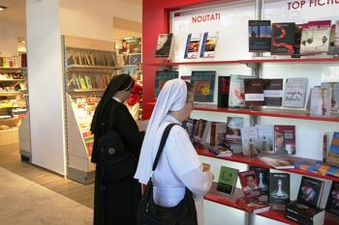
Librăria Diverta Universităţii a fost redeschisă astăzi într-un concept nou, după lucrări de modernizare care au necesitat 310.000 de euro.
Librăria şi-a mărit suprafaţa la peste 700 metri pătraţi. Magazinul are un spaţiu structurat pe trei zone de interes şi cuprinde spaţii de carte, divertisment şi o cafenea.
“Deşi am decis ca procesul de rebranding la magazinelor Diverta să urmeze un ritm mai lent, Cluj-Napoca s-a aflat pe lista priorităţilor noastre. Brandul Diverta are o prezenţă de tradiţie aici, un public fidel şi cu o viaţă culturală intensă. Ne-am dorit să răspundem clujenilor, oferindu-le ceva nou”, a declarat Emilia Canea, director general.
Ea a precizat că în cafenea vor avea loc întâlniri cu personalităţi din domeniul artistic şi lansări de carte. Diverta mai deţine librării, în Cluj-Napoca, şi în complexele comerciale Iulius Mall şi Polus Center.
Suprafaţa totală ocupată de reţeaua Diverta în ţară este de 23.000 mp. în 2009, Diverta a închis 11 magazine cu suprafeţe mici din ţară şi a deschis două magazine noi, Băneasa Shopping City din Bucureşti şi fostul Libri din Polus Center.

